آنی
شماره: 24491/5
تاريخ: 03/04/1393
پيوست: دارد

- رئیس محترم مركز آموزشي درماني امام رضا(ع)  اسدآبادي الزهرا(س) رازي  سينا شهدا شهيدمدني طالقاني كودكان علوي نيكوكاري باباباغي
- رئیس محترم شعبه بین المللی دانشگاه علوم پزشكي تبريز (ارس)
- معاون محترم بهداشتی ودرمانی دانشکده مراغه
- مدیر محترم شبكه بهداشت ودرمان  آذرشهر اسكو اهر بستان آباد  بناب جلفاچاراويماق خداآفرین سرابشبسترعجبشير كليبر  مرند ملكان ميانه هريس هشترود  ورزقان

موضوع: بکارگیری مامای مشمول قانون خدمت پزشکان و پیراپزشکان
با سلام و احترام؛
بپیوست تصویرنامه شماره1537/209/د – 31/03/1393 معاونت محترم توسعه مدیریت و منابع وزارت متبوعه و ضمائم مربوطه در خصوص نحوه بکارگیری مامای مشمول قانون خدمت پزشکان و پیراپزشکان جهت اقدام ایفاد میگردد .
ضمناً درصورت هرگونه سئوال ونیاز به هماهنگی با کارشناس مدیریت پرستاری این حوزه (خانم سلطانی 3356744 - 0411) تماس حاصل نمایند./

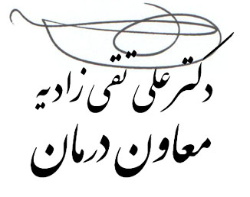

رونوشت به :
- معاون محترم بهداشتی دانشگاه جهت استحضار – بپیوست تصویر نامه فوق الذکر وضمیمه مربوطه

